成绩



装

订

线

网络空间安全与计算机学院实验报告

实验课程名称： 网络应用开发技术

实验项目名称： 使用Spring Boot框架创建项目
学生姓名： 祁开捷
专 业： 人工智能
学 号： 20231205030
实验地点： C1-412
实验时间： 2025.11.31 第5-6节
指导教师： 宋鑫

预习报告部分
- 实验目的：
1.熟悉并掌握利用JAVA开发环境进行创建Spring Boot项目的步骤和方法；
2.掌握JAVA项目的三层架构，学会给各个分层创建类以及编写代码；
- 实验原理：
Spring Boot是一个由Pivotal团队提供的全新框架，设计目的是简化新Spring应用的初始搭建以及开发过程。它使用特定的方式来进行配置，使开发人员不再需要定义样板化的配置，几乎可以零配置开箱即用。Spring Boot具有一系列显著的特点，如独立运行的Spring项目、内嵌Servlet容器、提供starter简化Maven配置、自带应用监控以及无需代码生成和xml配置。
- 实验内容：
1.创建Spring Boot项目。
2.创建控制层、实体层及服务层的包。
3.创建各层包中的类。
4.创建注册页面。
5.写出控制器代码。
6.运行、测试。
- 实验所用设备：
电脑，Java，Spring Boot， IDEA
- 实验步骤：
1、创建Spring Boot项目
2、创建控制层、实体层及服务层的包
3、创建各层包中的类
4、创建注册页面
5、写出控制器代码
6、运行、测试
实验报告部分
- 实验步骤：
1、创建Spring Boot项目
- 使用springboot创建web项目，勾选所需的版本和依赖（如MAVEN）。
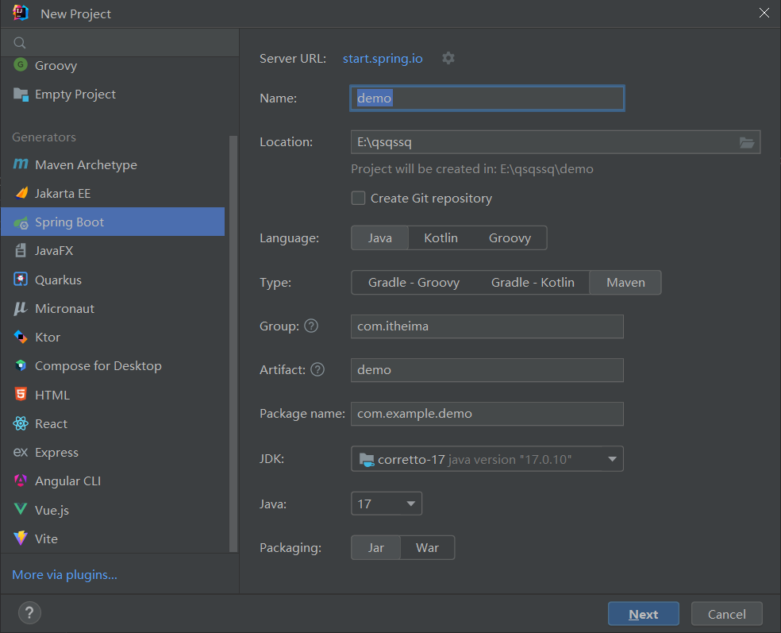
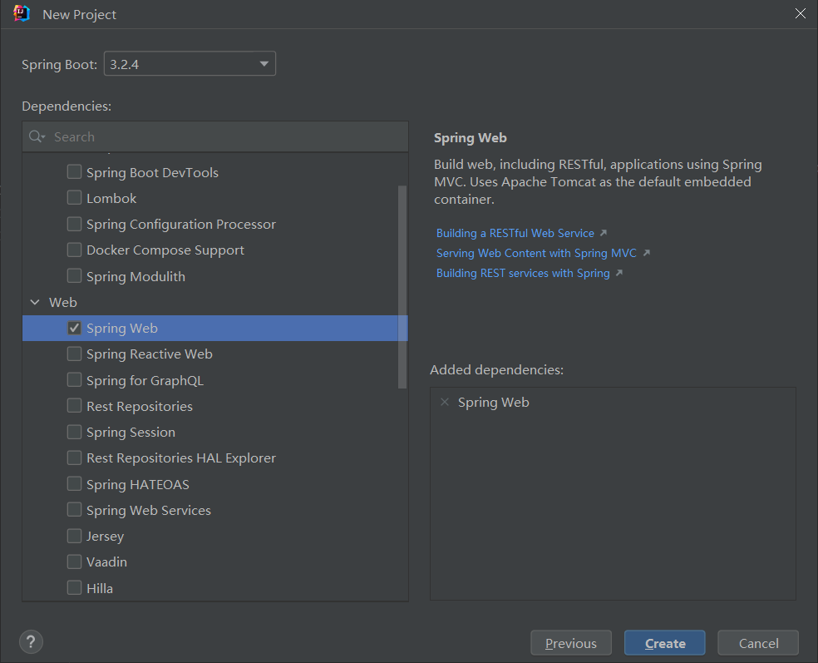
2、创建控制层、实体层及服务层的包
com.example.ecommerce_platform.controller（控制层）
com.ecommerce_platform.entity（实体层）
com.ecommerce_platform.service（服务层）
3、创建各层包中的类
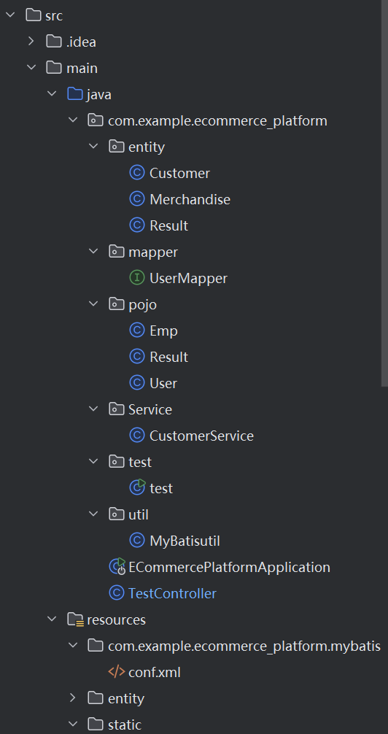
4、创建注册页面
在项目的src/main/resources目录下创建一个login.html登陆页面。
<!DOCTYPE html>
<html lang="zh-CN">
<head>
<meta charset="UTF-8">
<meta name="viewport" content="width=device-width, initial-scale=1.0">
<title>京里多多 - 登录</title>
<style>
* {
margin: 0;
padding: 0;
box-sizing: border-box;
font-family: "PingFang SC", "Microsoft YaHei", sans-serif;
}
body {
background-color: #f5f5f5;
display: flex;
justify-content: center;
align-items: center;
min-height: 100vh;
}
.container {
width: 100%;
max-width: 350px;
background-color: white;
border-radius: 8px;
box-shadow: 0 2px 10px rgba(0, 0, 0, 0.1);
padding: 25px;
}
.logo {
text-align: center;
margin-bottom: 20px;
}
.logo h1 {
color: #ff5000;
font-size: 28px;
font-weight: bold;
letter-spacing: 2px;
}
.logo p {
color: #999;
font-size: 14px;
margin-top: 5px;
}
.tabs {
display: flex;
border-bottom: 1px solid #eee;
margin-bottom: 20px;
}
.tab {
flex: 1;
text-align: center;
padding: 10px 0;
cursor: pointer;
color: #666;
font-size: 16px;
}
.tab.active {
color: #ff5000;
border-bottom: 2px solid #ff5000;
}
.form-group {
margin-bottom: 15px;
}
.form-control {
width: 100%;
padding: 12px 15px;
border: 1px solid #ddd;
border-radius: 4px;
font-size: 14px;
transition: border-color 0.3s;
}
.form-control:focus {
border-color: #ff5000;
outline: none;
}
.login-btn {
width: 100%;
background-color: #ff5000;
color: white;
border: none;
border-radius: 4px;
padding: 12px 0;
font-size: 16px;
cursor: pointer;
transition: background-color 0.3s;
}
.login-btn:hover {
background-color: #ff4400;
}
.options {
display: flex;
justify-content: space-between;
margin-top: 15px;
font-size: 14px;
}
.options a {
color: #666;
text-decoration: none;
}
.options a:hover {
color: #ff5000;
}
.qrcode-login {
text-align: center;
margin-top: 20px;
padding-top: 20px;
border-top: 1px solid #eee;
}
.qrcode-btn {
display: inline-flex;
align-items: center;
color: #666;
text-decoration: none;
font-size: 14px;
}
.qrcode-btn:hover {
color: #ff5000;
}
.qrcode-btn i {
margin-right: 5px;
font-size: 16px;
}
.footer {
text-align: center;
margin-top: 30px;
color: #999;
font-size: 12px;
}
.footer a {
color: #999;
text-decoration: none;
margin: 0 5px;
}
.footer a:hover {
color: #ff5000;
}
.qrcode-container {
display: none;
text-align: center;
padding: 20px 0;
}
.qrcode-container.active {
display: block;
}
.qrcode-img {
width: 150px;
height: 150px;
margin: 0 auto 15px;
background-color: #f5f5f5;
display: flex;
align-items: center;
justify-content: center;
color: #999;
}
.qrcode-tip {
font-size: 14px;
color: #666;
margin-bottom: 10px;
}
.qrcode-image {
width: 120%;
height: 100%;
object-fit: contain;
}
</style>
</head>
<body>
<div class="container">
<div class="logo">
<h1>京里多多网</h1>
<p>淘金！我喜欢</p>
</div>
<div class="tabs">
<div class="tab active" id="password-tab">密码登录</div>
<div class="tab" id="qrcode-tab">扫码登录</div>
</div>
<div class="password-login" id="password-form">
<form action="/login" method="post">
<div class="form-group">
<input type="text" id="name" class="form-control" name="name" placeholder="请输入用户名" required>
<!-- <input type="text" class="form-control" placeholder="会员名/邮箱/手机号">-->
</div>
<div class="form-group">
<input type="password" id="password" class="form-control" name="password" placeholder="请输入密码" required>
<!-- <input type="password" class="form-control" placeholder="密码">-->
</div>
<button type="submit" class="login-btn">登录</button>
</form>
<div class="options">
<a href="#">忘记密码</a>
<a href="register">免费注册</a>
</div>
</div>
<div class="qrcode-container" id="qrcode-form">
<div class="qrcode-img">
<img src="static/pic/bbb.png" alt="登录二维码" class="qrcode-image">
</div>
<p class="qrcode-tip">打开手机京里多多扫一扫登录</p>
<a href="#" class="qrcode-btn">
<i>📱</i> 手机扫码更安全
</a>
</div>
<div class="qrcode-login">
<a href="#" class="qrcode-btn" id="toggle-qrcode">
<i>📱</i> 扫码登录更安全
</a>
</div>
<div class="footer">
<a href="#">阿巴阿巴集团</a> |
<a href="#">阿巴阿巴国际站</a> |
<a href="#">阿巴阿巴中国站</a> |
<a href="#">全球速卖通</a>
</div>
</div>
<script>
// 切换登录方式
document.getElementById('password-tab').addEventListener('click', function() {
document.getElementById('password-tab').classList.add('active');
document.getElementById('qrcode-tab').classList.remove('active');
document.getElementById('password-form').style.display = 'block';
document.getElementById('qrcode-form').classList.remove('active');
});
document.getElementById('qrcode-tab').addEventListener('click', function() {
document.getElementById('qrcode-tab').classList.add('active');
document.getElementById('password-tab').classList.remove('active');
document.getElementById('password-form').style.display = 'none';
document.getElementById('qrcode-form').classList.add('active');
});
// 切换二维码登录
document.getElementById('toggle-qrcode').addEventListener('click', function(e) {
e.preventDefault();
document.getElementById('qrcode-tab').click();
});
</script>
</body>
</html>
步骤 5：写出控制器代码
package com.example.ecommerce_platform;
import com.example.ecommerce_platform.Service.CustomerService;
import com.example.ecommerce_platform.entity.Result;
import com.example.ecommerce_platform.entity.Customer;
import com.example.ecommerce_platform.entity.Merchandise;
import org.springframework.beans.factory.annotation.Autowired;
import org.springframework.stereotype.Controller;
import org.springframework.ui.Model;
import org.springframework.web.bind.annotation.PostMapping;
import org.springframework.web.bind.annotation.RequestMapping;
import org.springframework.web.bind.annotation.ResponseBody;
@Controller
public class TestController {
@RequestMapping("/login")
public String login(Model model){
return "login";
}
@Autowired
private CustomerService customerService1;
@PostMapping("/login")
@ResponseBody // 需要添加这个注解，因为返回的是Result对象，而不是视图名称
public Result login(Customer customer) { // 去掉@RequestBody
Customer e = customerService1.login(customer);
System.out.println(customer);
return e != null ? Result.success() : Result.error("用户名或密码错误");
}
}

6、运行、测试
运行Spring Boot应用;使用浏览器访问登录页面.
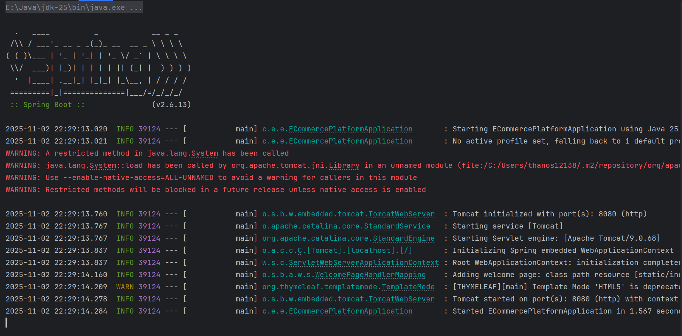
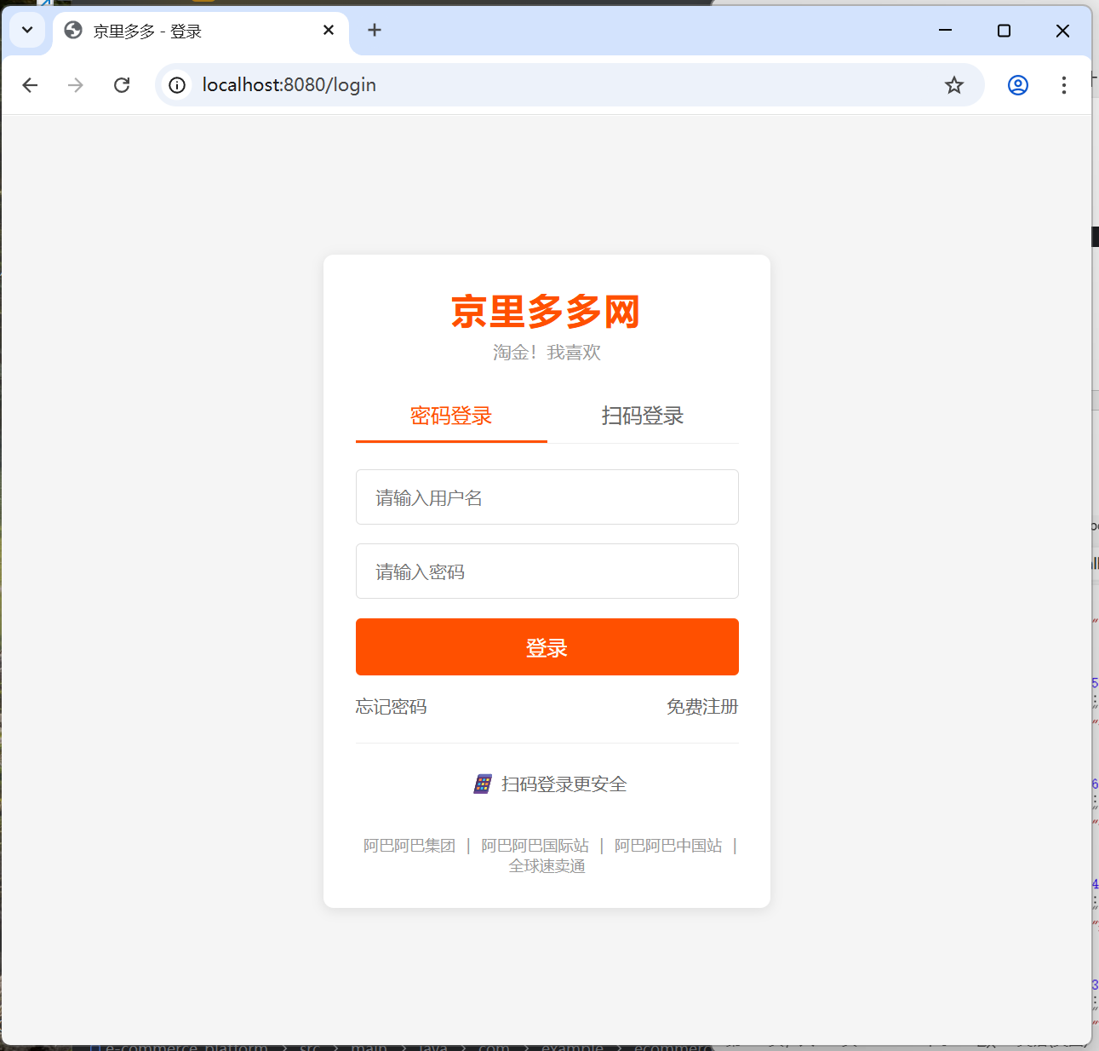
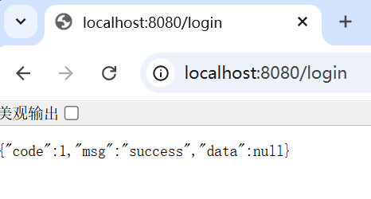
- 实验数据及结果分析：
程序成功运行，能正常注册，Spring Boot配置正确。能够创建了一个基于Spring Boot的Web项目，实现登录功能。通过登录页面，后端能够接收并处理数据。
- 实验结论：
本实验成功构建了一个基于Spring Boot的电商平台基础模块。通过登录功能的实现，验证了前后端数据交互与数据库连接的稳定性，掌握了核心开发流程，达到了预期目标。
- 总结及心得体会：
本次实验我完成了一个基于Spring Boot的电商平台开发。通过整合Maven、Thymeleaf和SQL Server，实现了前端页面展示与后端业务逻辑的连接，并成功完成了用户登录功能。实践过程中，我进一步掌握了Spring Boot的项目结构配置、数据库连接及会话管理，巩固了全栈开发的基本流程，为后续功能扩展打下了坚实基础。

